Технологическая карта урока

по теме «Решение логических задач с использованием операций, функций и законов логики»
преподаватель: Шерстобитова Ксения Александровна
класс: 9 класс
Оборудование: ПК, проектор, доска.

Цели для студента  - Решить логические задачи с использованием законов логики |  |  | Цели для преподавателя  - образовательные: организация формирования новых умений на основе имеющихся знаний, создание условий для закрепления практических умений и навыков;  - развивающие: развитие познавательного интереса, самостоятельности мышления, памяти.  3) воспитательные: формирование коммуникативных умений, культуры общения, сотрудничества.
Основные понятия, термины  - Конъюнкция  - Дизъюнкция  - Инверсия  - Импликация  - Эквивалентность |  |  | Формируемые образовательные результаты:  Умения:  1. распознавать информационные процессы в различных системах  2. осуществлять выбор способа представления информации в соответствии с поставленной задачей
Этап урока,  время этапа | Цель этапа | Формы | Деятельность преподавателя | Деятельность обучающихся | Результат (умения, компетенции)
1. Оргмомент  (3 мин.) | создать мотивацию к учебной деятельности | Взаимное приветствие, проверка готовности учащихся к уроку, проверка оборудования. Подготовка учащихся к выполнению практического занятия.
2. Целеполагание  (5 мин.) | формировать у обучающихся способности самостоятельно ставить учебные цели на урок | Беседа | Организует обсуждение.  Объясняет, как будет построена работа на уроке, и как она будет оцениваться. | Выводят цель учебной деятельности на данном уроке из темы урока. | У1
3. Актуализация знаний  (3 мин.) | проверить имеющиеся знания по теме «Формы мышления. Алгебра высказываний» | Групповая работа, проверка | Предлагает группе повторить тему прошлого урока | Повторение темы прошлого урока
4.Освоение алгоритма работы (вводный инструктаж): ( 5 мин) | Сформировать представление о законах логики и логических операциях | Беседа (проблемные вопросы) | 1. Организует беседу и обсуждение в группе, формулировку понятий: Конъюнкция, Дизъюнкция, Инверсия, Импликация  Эквивалентность. Организует самостоятельное изучение обучающимися терминов.  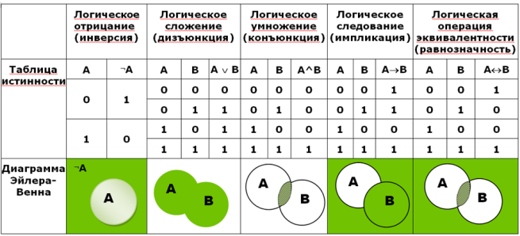 | 1. Слушают, делают необходимые записи.  2. Отвечают на вопросы. | У2
- Выполнение прапктического занятия (20 мин) | Формировать умение представлять информацию с помощью законов логики | Индивидуальная работа | Организует выполнение задания.  По окончании просит проследовать выполненную работу в письменном виде  - Постройте таблицу истинности для логического выражения: (A → B) ↔ (A ∧ B)  - Составить таблицу истинности для следующей формулы логики высказываний:  ¬((A ↔ B) & (A & B)). | Выполняют задании по поставленному алгоритму в тетради | У2, У1
6. Подведение итогов  6.1. Оценка  (7 мин.)  6.2. Задание на дом  (2 мин.) | формировать способности оценивать свою деятельность  дать установку на применение полученных знаний и тренировку определённых умений. | Фронтально | Выдает домашнее задание (повторить термины: Конъюнкция, Дизъюнкция, Инверсия, Импликация  Эквивалентность). | Высказывают оценочные суждения, консультируются - задают вопросы.  Записывают домашнее задание, задают вопросы.

